Jaarverslag 2013 Stichting Voedselbank Aalsmeer (hierna: VB Aalsmeer)

Hoogtepunten van 2013:

Januari: Voedselbank Aalsmeer opgericht
17 Januari: Eerste drie pakketten uitgereikt
Februari: Vacature markt voor potentiële vrijwilligers, met ongeveer 30 bezoekers
April: We betrekken onze eigen uitgifte locatie aan de Aalsmeerderweg
Mei: Samenwerking met Voedselbank Haarlemmermeer begint
Juli: Aantal pakketten per 31 juli: 31 stuks (inclusief klanten in Uithoorn en de Kwakel)
Augustus: Onze eerste supermarkt inzamelings actie levert 50 kratten voedsel op
November: Verzelfstandiging Voedselbank Uithoorn, 12 klanten gaan over van Voedselbank Aalsmeer naar de nieuwe Voedselbank Uithoorn
December: Aantal pakketten per 31-12: 34

Voorwoord:

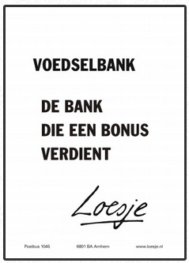Voedselbank Aalsmeer kan terugkijken op een enerverend en succesvol eerste jaar. Voordat de eerste uitgifte plaats vond, was er door een groep mensen in korte tijd veel werk verzet om te komen tot oprichting van VB Aalsmeer. Dankzij de adviezen en het voorbeeld van VB Haarlemmermeer was er een stevige organisatie neergezet en ging VB Aalsmeer van start. Al snel moest geanticipeerd worden op een groter aantal aanmeldingen dan verwacht en op een uitgifte-locatie die al snel te klein was. De vele vrijwilligers hadden de juiste instelling en zo werd elk probleem een uitdaging. In een eerste jaar maak je als Voedselbank alles voor het eerst mee. Dat betekent vaak weer even bijstellen van beleid en regels, maar ook verrassingen zoals de hectiek die er was in de Sinterklaas- en Kersttijd. Het waren vaak luxe-problemen die met plezier en wat extra werk werden opgelost. Zo kijken bestuur en andere vrijwilligers met een dubbel gevoel terug op het eerste jaar: Jammer dat VB Aalsmeer nodig is, goed dat we er zijn en we dit dankbare werk mogen doen voor mensen die het nodig hebben.

Het jaar in vogelvlucht
Na een hectische voorbereidingstijd van 2 maanden, wordt op 31 december 2012 de stichtingsakte getekend en op 17 januari 2013 de Voedselbank Aalsmeer (VB Aalsmeer) worden de eerste pakketten uitgereikt aan de eerste drie huishoudens in Aalsmeer die hebben aangetoond hiervoor in aanmerking te komen. In eerste instantie in een “geleende” locatie in het buurthuis in de Hornmeer met voedselpakketten die door de Voedselbank Amsterdam worden aangeleverd.
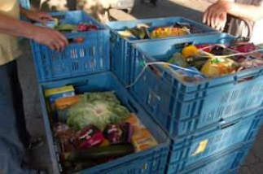En van het begin af aan krijgt de VB Aalsmeer veel steun van Aalsmeerse ondernemers. Nog voordat er een bankrekening geopend is, komen de eerste donaties al binnen.
De website gaat “live” en aanvragen voor voedselpakketten komen vanaf dag 1 binnen, maar ook andere reacties en steunbetuigingen.
De intake groep gaat aan het werk en in een maand tijd groeit het aantal cliënten van 3 naar 17, een totaal van 51 monden die door de nieuwe voedselbank gevoed worden.
We zijn zeer gastvrij ontvangen in het buurtgebouw van de Hornmeer, maar al snel wordt de ruimte hier te klein en we gaan op zoek naar een andere locatie, bij voorkeur gratis. Helaas is dit laatste niet gelukt, maar per 18 april verhuizen we naar onze eigen locatie aan de Aalsmeerderweg.
Omdat er in Uithoorn nog geen voedselbank is, hebben we eind februari al drie klanten vanuit Uithoorn in ons bestand.
Om allerlei praktische redenen stappen we in mei over van de leveranties door Voedselbank Amsterdam, naar Voedselbank Haarlemmermeer. Het is dichterbij en ze zitten iets ruimer in hun voorraden. Deze samenwerking verloopt eind 2013 nog steeds tot volle tevredenheid.
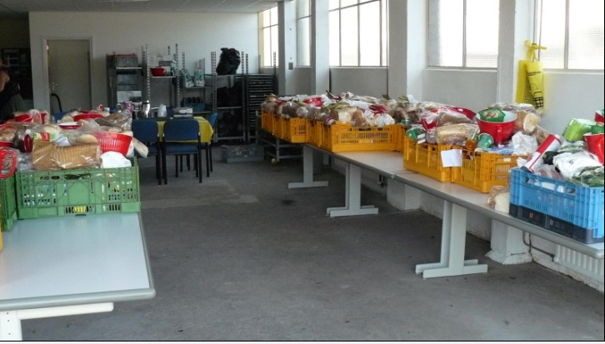Half november opent Voedselbank Uithoorn de eigen organisatie en dragen wij 12 cliënten aan hen over. We hebben met liefde ook voor deze mensen de voedselpakketten verzorgd, maar het scheelt ons veel werk: de bus voor het vervoer van de pakketten werd eigenlijk te klein, evenals de uitgifte ruimte (al weer!) en de intake groep had ook een overbezette agenda. Maar al snel zitten we, met alleen de Aalsmeerse cliënten, al weer boven de 30 huishoudens.
In november verlaat Bob Randeraat het bestuur van de VB Aalsmeer. Hij wordt opgevolgd door Marjolijn Los, in de functie van Penningmeester/Secretaris. Halverwege november is er opnieuw een vacature in het bestuur met het vertrek van Ben Eppenhof. Hij wordt opgevolgd door Danja Willemsen, met als portefeuille Personeel en Projecten.

Doelstelling
De Stichting Voedselbank Aalsmeer heeft een ideële doelstelling en is niet politiek of religieus gebonden.
De Voedselbank heeft geen winstoogmerk. Het 'rendement' ligt op het morele vlak. Hieronder wordt verstaan:
- Verlichting brengen in de situatie van mensen met onvoldoende middelen van bestaan door hen ‘met de daad’ te laten merken dat ze niet worden vergeten;
- Een bijdrage leveren aan de maatschappelijke bewustwording van het armoedevraagstuk bij economisch zwakkeren in de samenleving;
- Het voorkómen dat deugdelijk voedsel wordt vernietigd. Dit bevordert het sociaal- maatschappelijk ondernemen en leidt tot een lagere milieubelasting

Organisatie en werkwijze
De VB Aalsmeer is lid van de vereniging Voedselbanken Nederland, een landelijke koepelorganisatie ter bevordering van samenwerking en coördinatie. Hierbij zijn 146 regionale/lokale voedselbanken aangesloten.
Voedselbanken Haarlemmermeer/Uithoorn/Aalsmeer werken nauw samen. Alle lokaal verworven voedsel wordt samengevoegd en hieruit worden door de Voedselbank Haarlemmermeer wekelijks de pakketten samengesteld die in alle drie de gemeenten verstrekt worden door de lokale voedselbank. De besturen van deze drie voedselbanken werken aan een convenant waarin deze samenwerking wordt vastgelegd; dit zal in 2014 definitief worden.
VB Aalsmeer beschikt momenteel over 1 locatie, waar zowel een beperkte voorraad gehouden wordt, als de wekelijkse uitgifte plaatsvindt.
Met de gemeente Aalsmeer is een convenant opgesteld, dat zich uitstrekt tot het uitwisselen van informatie en doorverwijzen indien nodig. VB Aalsmeer krijgt geen financiële ondersteuning van de gemeente Aalsmeer.
VB Aalsmeer koopt geen voedsel, er wordt uitsluitend gekregen voedsel gebruikt.
VB Aalsmeer werkt alleen met vrijwilligers, er zijn geen betaalde krachten in dienst.

Bestuur
In 2013 hebben twee leden van het bestuur, te weten Bob Randeraat en Ben Eppenhof de organisatie verlaten, waarbij ze bedankt zijn voor hun vele werkzaamheden in de drukke periode rond de voorbereiding en het daadwerkelijk opzetten van de VB Aalsmeer. Gelukkig zijn we erin geslaagd goede vervangers voor deze functionarissen te vinden.
Het bestuur van de VBA bestaat per 31 december 2013 uit drie personen.
Koos Koelewijn, voorzitter,
Marjolijn Los, penningmeester/secretaris
Danja Willemsen, personeel en projecten
Het bestuur is verantwoordelijk voor het beleid, en het waarborgen van de randvoorwaarden waardoor de vrijwilligers hun werk zo goed mogelijk kunnen doen. Het bestuur is ook praktisch bezig. Bij verwerving van voedsel en fondsen en speciale acties is het bestuur aanwezig, maar ze steken ook hun handen uit de mouwen bij het opruimen van ons depot.

Intake
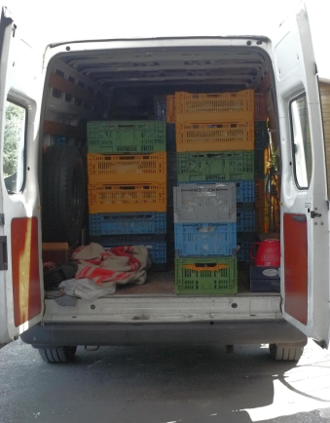De intake van nieuwe klanten en her-intake van bestaande klanten is een essentiële taak van de VB Aalsmeer. Een groep bestaande uit vijf vrijwilligers heeft, in tweetallen, gesprekken met potentiële cliënten om te beoordelen of zij voor een voedselpakket in aanmerking komen. Hierbij worden de normen gehanteerd die door de Voedselbanken Nederland zijn opgesteld en er wordt gebruik gemaakt van een software programma dat speciaal voor voedselbanken ontwikkeld is.
Voor een 1-persoonshuishouden geldt dat, indien er minder dan € 180,- per maand inkomen vrij besteedbaar is, men in aanmerking komt voor een voedselpakket van de voedselbank. Voor iedere extra volwassene in het gezin komt hier € 60,- bij, voor ieder kind € 50,- per maand. Van dit bedrag moet niet alleen voedsel betaald worden, maar ook kleding, vervoer en vrije tijdsbesteding.
Van de cliënten wordt gevraagd inzicht te geven in hun financiële situatie en aan de hand hiervan wordt bepaald of en hoe lang ze in aanmerking komen voor een voedselpakket. In eerste instantie wordt een inschatting gemaakt van de situatie en op basis daarvan een pakket toegekend voor een een aantal maanden. Regelmatig dient een cliënt te verschijnen op een her-intake gesprek, waarbij de financiële situatie opnieuw wordt beoordeeld en indien noodzakelijk opnieuw voor een periode een pakket wordt toegekend. De VB Aalsmeer verstrekt voedselhulp in principe voor een maximum van drie jaar.
Tijdens deze gesprekken komen vaak zeer schrijnende verhalen aan bod en kunnen de emoties hoog oplopen.
De intake groep wordt bij hun werk ondersteund door 2 gastvrouwen, die de cliënten ontvangen, alsmede de klantenadministrateur.
De taken van de klantenadministrateur zijn onder meer:
- Het plannen van (her)intakes
- Het uitnodigen van clienten
- Het maken en uitgeven van clienten-passen
- Het communiceren met clienten over passen en besluiten
- Het informeren van de uitgifte coordinator over het aantal benodigde pakketten
- Het maken van de uitgiftelijst
- Het maken van maandelijkse overzichten t.b.v. het management van VB Aalsmeer
In 2013 heeft de intakegroep hard gewerkt om de mensen die in aanmerking komen voor een voedselpakket te evalueren en beoordelen. Eind 2013 is er geen achterstand in de intake activiteiten en worden alle cliënten op tijd geëvalueerd.

(Her)intakes
Intakes | 92
Direct afgewezen | 20
Herintakes | 68

Uitgifte
Ons uitgifte team van 4 vrijwilligers onder leiding van de uitgiftecoördinator is wekelijks verantwoordelijk voor het uitreiken van de voedselpakketten aan de cliënten. De klantenadministrateur informeert de uitgiftecoördinator hoeveel en voor wie pakketten moeten worden besteld.
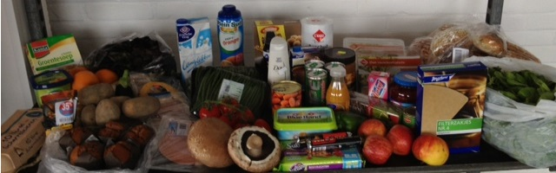Onze chauffeur die op vrijwillige basis met zijn bestelbus voor het vervoer van de pakketten zorgt, haalt de pakketten op bij de voedselbank Haarlemmermeer en levert deze af bij de uitgifte locatie. Het uitgifte team helpt met uitladen van de kratten voedsel en stalt deze uit op de tafels. We hebben drie soorten pakketten:
- Klein, voor 1-2 persoons huishoudens
- Groot, voor 3-5 persoons huishoudens
- Extra groot, voor huishoudens van 6 en meer personen
De pakketten worden aangevuld met extra producten als verse groenten, fruit, brood en vlees.
Cliënten halen de voedingsmiddelen zelf af in de uitgifte locatie en nemen ze mee in hun eigen boodschappentassen. Dit om de privacy van de cliënten te bevorderen, alsmede hun eigen medewerking.
De uitgifte is ook een sociale aangelegenheid. Er is altijd koffie of thee voor de cliënten en iedereen kan zijn of haar verhaal kwijt. Sommige cliënten maken hier dankbaar gebruik van, anderen zijn liever zo snel mogelijk weer weg. Cliënten wisselen soms ook ervaringen en tips uit, variërend van recepten en praktische bespaartips, tot mogelijkheden om extra hulp en ondersteuning te krijgen van gemeentelijke instanties en andere vrijwilligers organisaties.
We zijn blij dat we sinds December ook een depot beheerder hebben kunnen aanstellen, die ervoor zorgt dat de uitgifte locatie iedere week weer keurig in orde is, zodat de uitgifte medewerkers hier geen extra werk aan hebben.

Cliënten
De reden van bestaan van de VB Aalsmeer is natuurlijk de cliënten. Waar we in het begin van 2013 langzaam zijn opgestart met onze eerste uitgifte van 3 voedselpakketten, zijn we gegroeid tot 34 pakketten in December 2013. In oktober hadden we een top van 39 pakketten, waarvan 12 voor Uithoorn/De Kwakel. In de eerste maanden hebben we ook een aantal Uithoornse huishoudens van pakketten voorzien. Met de oprichting van Voedselbank Uithoorn in november 2013, gingen 12 huishoudens uit Uithoorn/De Kwakel over van VB Aalsmeer naar Voedselbank Uithoorn.
Na verzelfstandiging van Voedselbank Uithoorn, zijn we echter snel weer doorgegroeid naar ruim 30 pakketten.

De privacy van onze klanten vinden we erg belangrijk; behalve de intakers, de klantenadministratie en uitgiftecoördinator zijn de medewerkers van VB Aalsmeer niet op de hoogte van de namen en contactgegevens van cliënten. Aanwezigheid van vrijwilligers en andere personen bij de uitgifte wordt om deze reden ook beperkt tot het absoluut noodzakelijke.
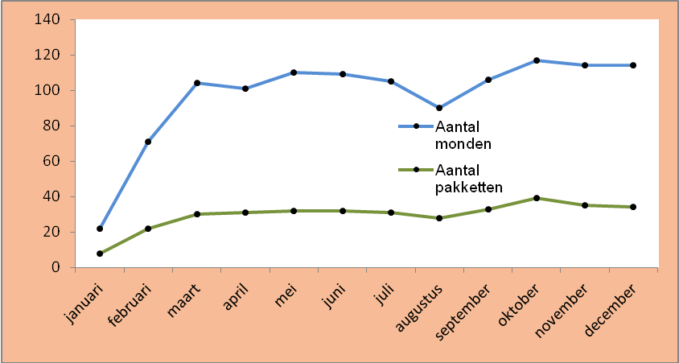

Voedselverwerving/inzameling
Een groep van ongeveer 10 wisselende vrijwilligers, onder leiding van een inzamelingscoördinator, houdt regelmatig inzamelingsacties bij lokale supermarkten. Tijdens deze inzamelingsacties wordt winkelend publiek gevraagd om 1 of meer artikelen ten behoeve van de VB Aalsmeer te kopen. Hiervoor krijgen ze een boodschappenlijstje met suggesties, om ervoor te zorgen dat er producten gekocht worden die we ook daadwerkelijk kunnen gebruiken. Het gaat dan ook meestal om lang houdbare producten.
De medewerking van de supermarkten is hiervoor noodzakelijk en die is over het algemeen zeer goed!
In 2013 hebben de volgende inzamelingsacties plaatsgevonden:
17 augustus AlbertHeijn Praamplein
28 September, Hoogvliet Aalsmeerderweg
14 december, C1000, Ophelialaan
Er zijn bij deze acties in totaal 150 kratten voedsel opgehaald.
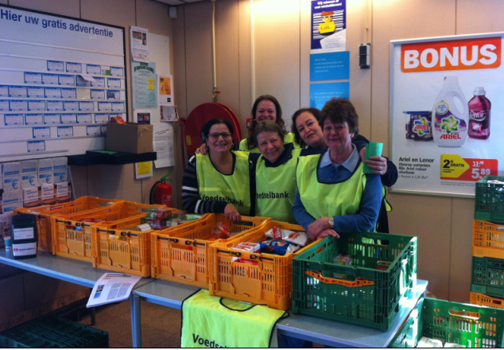Tijdens deze acties valt op, dat veel mensen extra informatie vragen over de voedselbank en de acties die wij voeren. Maar ook veel mensen die de winkel binnenkomen hoef je niets meer uit te leggen; ze pakken het boodschappenlijstje aan en leveren na de kassa de gekochte boodschappen weer in.
Bij deze inzamelingsacties staat ook altijd een collectebus klaar.
Daarnaast zijn er een aantal Aalsmeerse bedrijven en supermarkten die regelmatig overgebleven voedsel beschikbaar stellen aan de VB Aalsmeer en is er een hobby tuinier die in de zomer het overschot van zijn groentetuin bij ons aflevert. Met al deze giften zijn we buitengewoon blij, omdat het ons in staat stelt kwalitatief goed en grote pakketten aan onze cliënten te kunnen verstrekken.

Vrijwilligers
We zijn er trots op over een grote groep vrijwilligers te kunnen beschikken; allemaal mensen die belangeloos hun tijd en in sommige gevallen hun auto en andere materialen ter beschikking stellen aan de VB Aalsmeer. Mensen die allemaal zeer begaan zijn met de problemen van de (soms verborgen) armen in Aalsmeer. Zonder deze mensen zou het onmogelijk zijn het werk van de VB Aalsmeer uit te voeren. Eind 2013 waren ongeveer 30 vrijwilligers actief bij de VB Aalsmeer.
Al onze actieve vrijwilligers hebben een vrijwilligersverklaring ondertekend, en voor sommige, informatie-gevoelige posities, wordt ook een “Verklaring omtrent Gedrag”gevraagd.
27 februari hebben we een informatie bijeenkomst met vacaturemarkt gehouden voor potentiële vrijwilligers, en deze werd goed bezocht, door ruim 30 personen.
We willen deze mogelijkheid ook gebruiken om onze vrijwilligers hartelijk te bedanken voor hun inzet in het afgelopen jaar!
Vacatures voor vrijwilligers worden altijd gepubliceerd op onze website en bij de Vrijwilligerscentrale.

Organogram
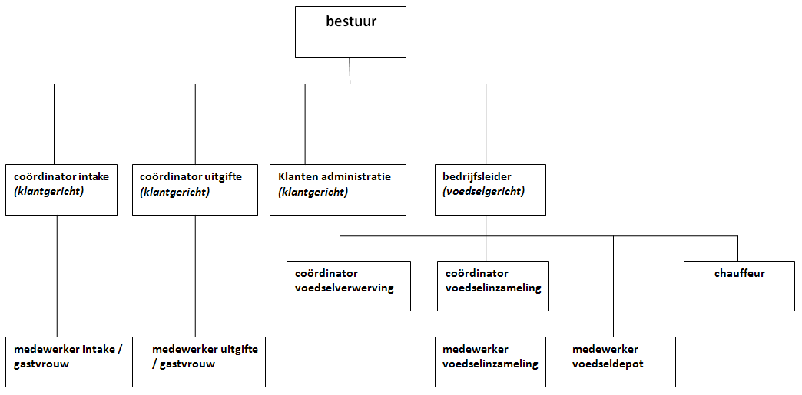

PR
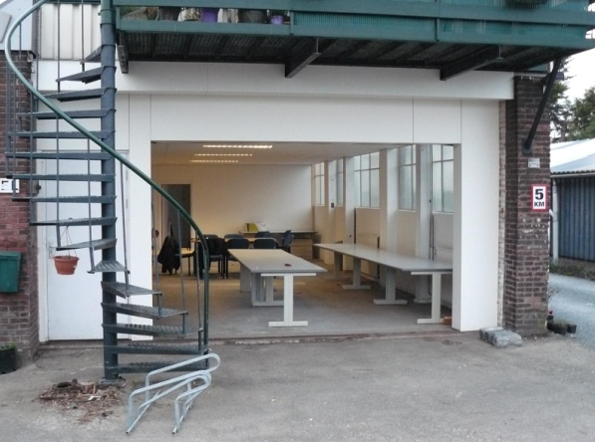Het is van groot belang om als VB Aalsmeer regelmatig van ons te laten horen in plaatselijke pers en via andere kanalen. Niet alleen is maatschappelijke bewustwording van het armoedevraagstuk een van onze doelstellingen, we zijn van de steun van Aalsmeerse bedrijven, organisaties en inwoners afhankelijk voor het inzamelen van voedsel en het verwerven van fondsen. We voeren dan ook een actief PR beleid en in 2013 heeft dit geresulteerd in publicatie van een groot aantal persberichten in de plaatselijke pers, interview op Radio Aalsmeer, in Aalsmeer Dichtbij en spreekbeurten van de voorzitter.
In 2013 is onze Nieuwsbrief voor vrijwilligers, cliënten, sponsors, donateurs en andere belangstellenden 7 maal verschenen.
We zijn bijzonder trots op het feit dat een van de kinderen van een cliënt op haar basisschool een spreekbeurt heeft gehouden over de VB Aalsmeer, met daaraan gekoppeld een inzamelingsactie die 15 kratten voedsel heeft opgeleverd.

Financiën
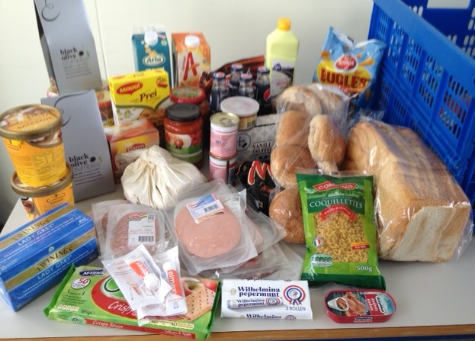In financieel opzicht is 2013 zeer voorspoedig geweest voor de VB Aalsmeer. Dankzij een aantal grote sponsors hebben we een vliegende start kunnen maken en is er momenteel een spaarpotje aanwezig waaruit we onze kosten, zoals huur van onze uitgifte locatie, verzekeringen en administratie, kunnen betalen. Maar ook de kleinere bijdragen die we binnenkrijgen, soms uit (anonieme) donaties, soms uit collectes op scholen, in kerken en andere instanties, worden zeer gewaardeerd en zijn zeer welkom.
We willen alle sponsors en donateurs van harte bedanken voor hun gulle bijdragen.
Een financieel jaarverslag kan opgevraagd worden bij onze penningmeester (penningmeester@voedselbankaalsmeer.nl)

